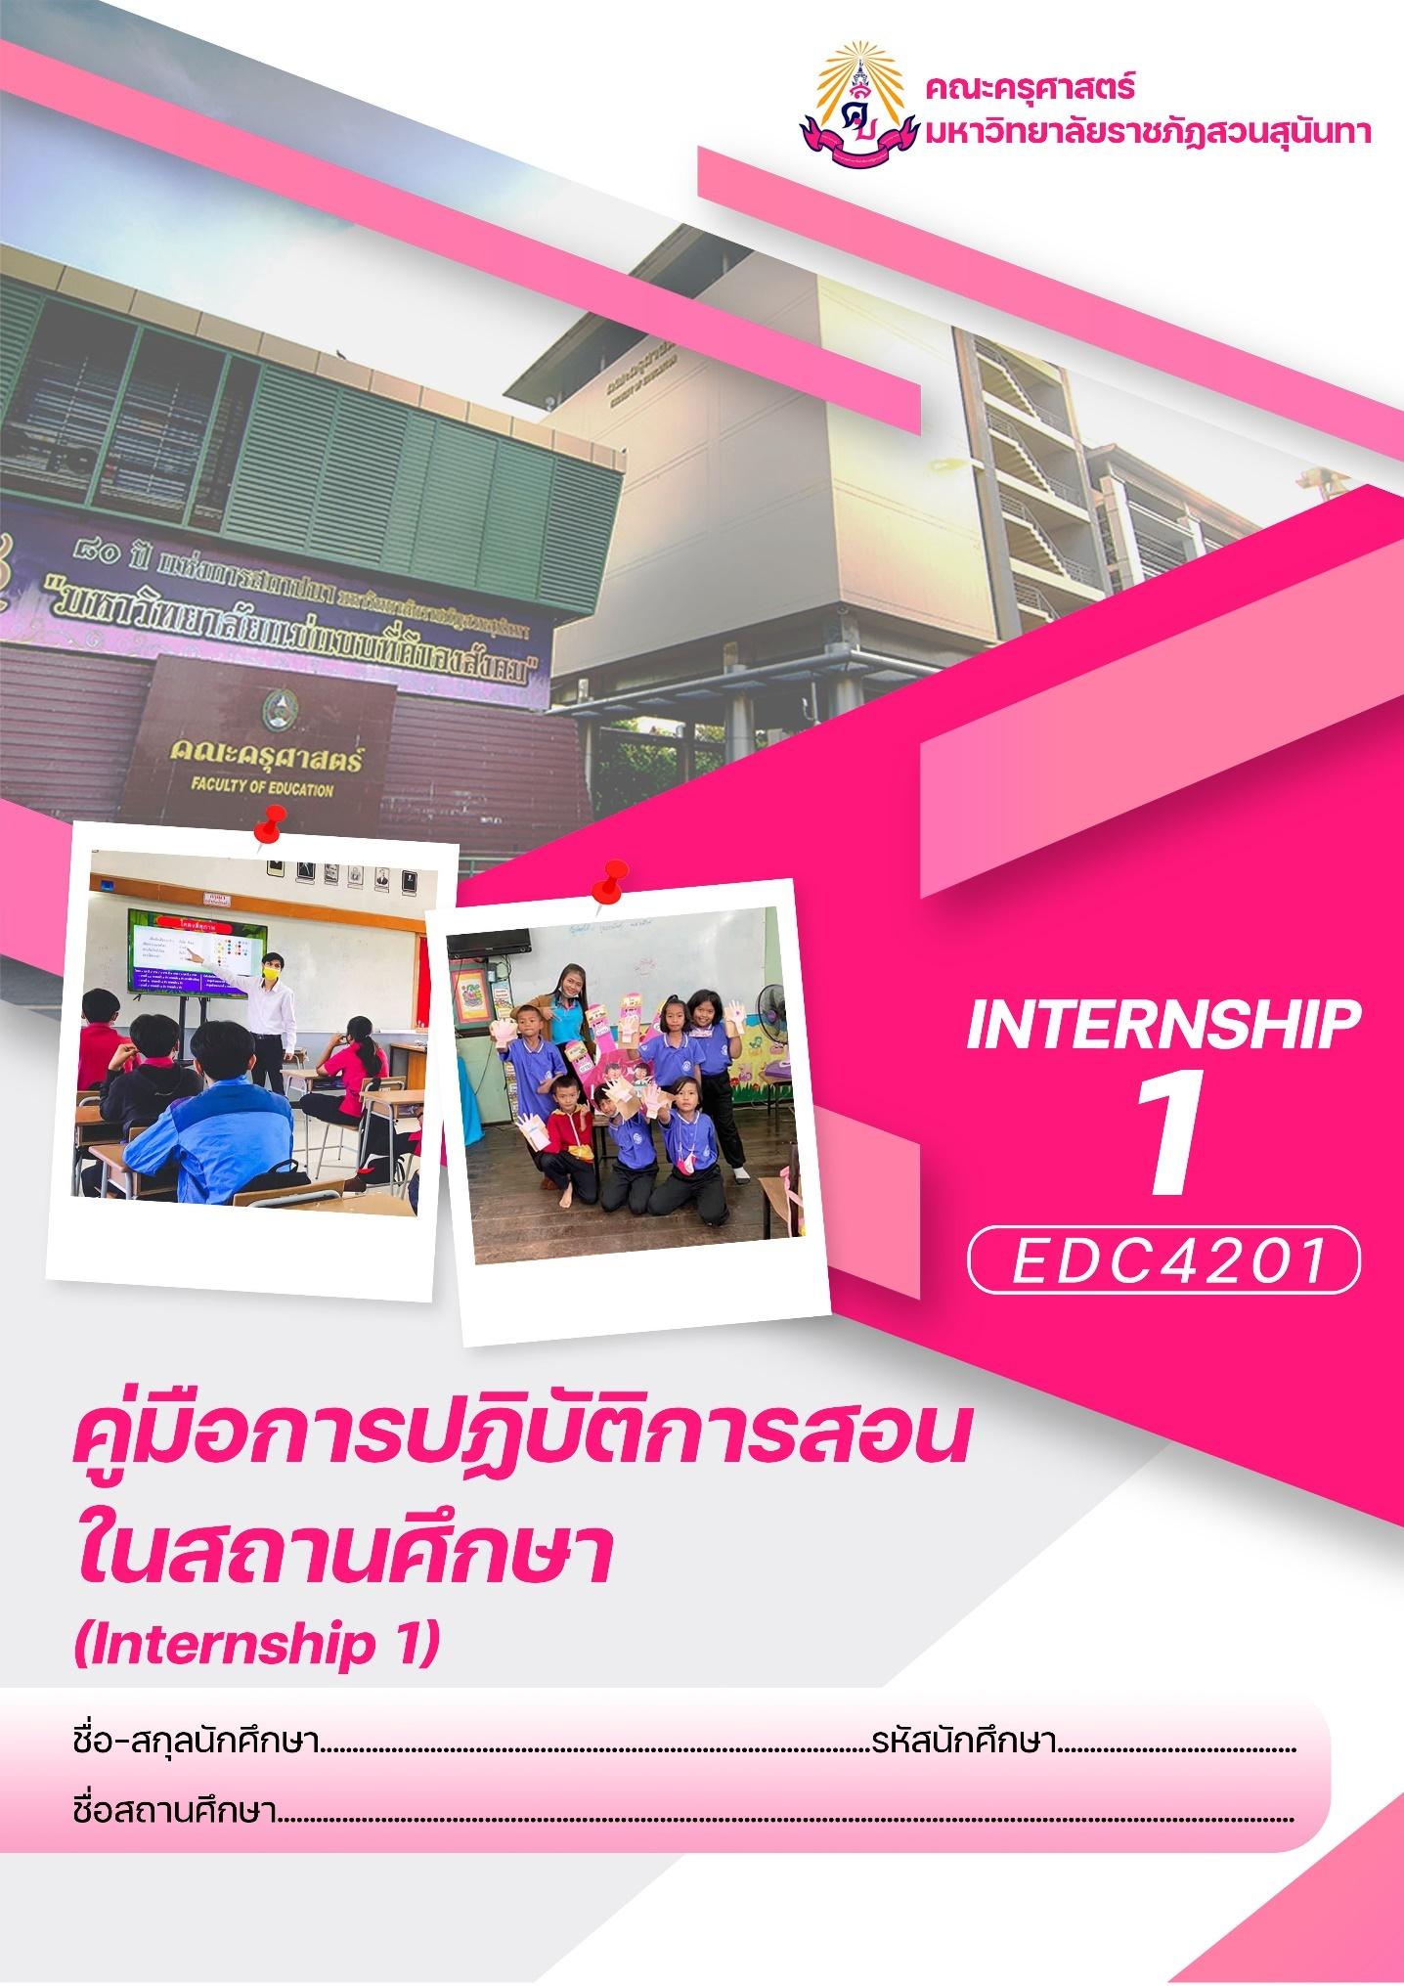
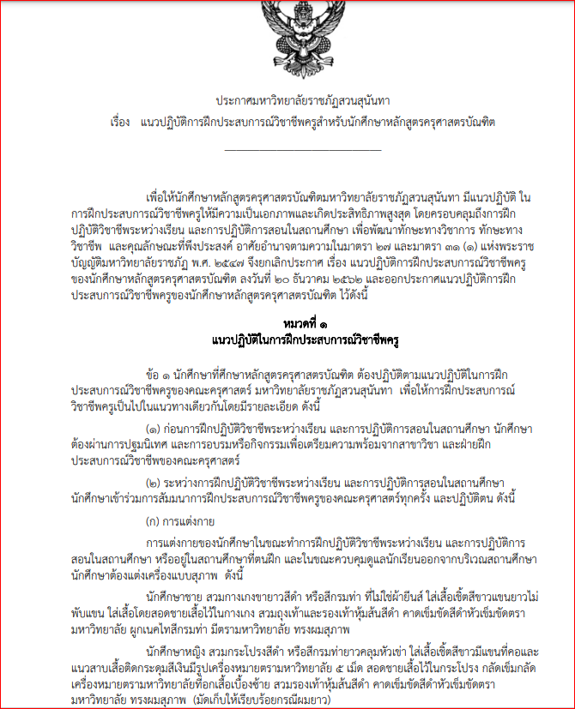
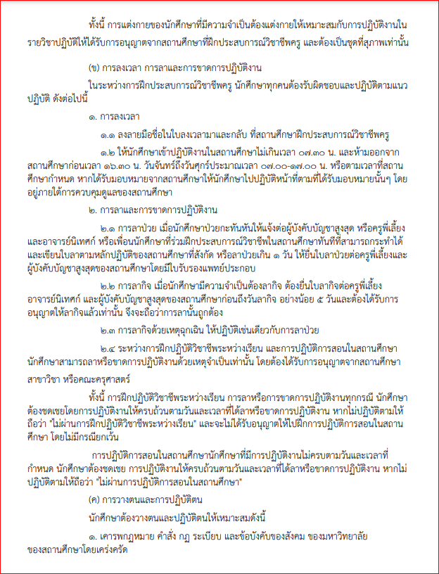
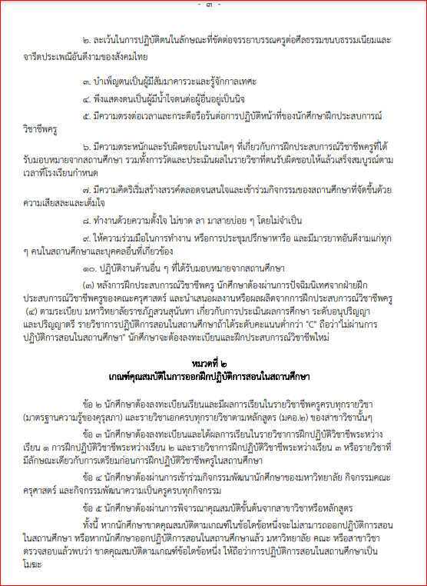
การจัดวิชาการฝึกประสบการณ์ในสถานศึกษา
หลักสูตรครุศาสตรบัณฑิต (4ปี)
มหาวิทยาลัยราชภัฏสวนสุนันทา

การฝึกประสบการณ์ในสถานศึกษา สำหรับนักศึกษาชั้นปีที่ 4 ก่อนสำเร็จการศึกษาตามหลักสูตรครุศาสตรบัณฑิตนับเป็นภารกิจหลักของงานฝ่ายวิชาการ โดยมีจุดประสงค์ให้นักศึกษาฝึกปฏิบัติวิชาชีพครูในรูปแบบการปฏิบัติงานในหน้าที่ครู และการมีส่วนร่วมในสถานศึกษา เพื่อหล่อหลอมบุคลิกภาพลักษณะความเป็นครู มีคุณธรรมจริยธรรมตามจรรยาบรรณวิชาชีพครู มีความรอบรู้ในศาสตร์การศึกษาวิชาชีพครู ฝึกปฏิบัติการทางชุมชนแห่งการเรียนรู้ PLC เพื่อนำไปใช้ในการพัฒนาตนเอง
แนวปฏิบัติของนักศึกษาฝึกประสบการณ์วิชาชีพครู
1. ต้องกรอกรายละเอียดต่าง ๆ ตามความเป็นจริงให้สมบูรณ์
2. นำสมุดให้ครูพี่เลี้ยงลงนามกำกับในสมุดทุกครั้งที่ปฏิบัติกิจกรรมพิเศษ
3. ทำโครงการส่งเสริมและพัฒนาผู้เรียน 1 โครงการ/ 1 ภาคเรียน (สามารถรวมหรือแยกสาขาวิชาได้ ทำร่วมกับสถาบันอื่นได้) โดยโครงการดังกล่าวต้องได้รับความเห็นชอบจากผู้บริหารโรงเรียนก่อน แต่ในสถานการณ์การเพร่ระบาดของโควิด นักศึกษาสามารถจัดโครงการในรูปแบบออนไลน์ได้
4. จัดทำวิจัยในชั้นเรียนบทที่ 1-3 ให้สำเร็จ
5. ต้องปฏิบัติตามปฏิทินการฝึกประสบการณ์วิชาชีพครูในเวลาที่กำหนด
6. นักศึกษาผู้ประสานงานประจำสถานศึกษาต้องปฏิบัติหน้าที่ตามที่ได้รับมอบหมายทั้งจากฝ่ายมหาวิทยาลัยและโรงเรียนฝึกประสบการณ์วิชาชีพครู ในเวลาที่กำหนด
7. การลากิจ/ป่วย ของนักศึกษา
- ในกรณีลากิจ ลาได้ไม่เกิน 2 ครั้งต่อภาคเรียน และต้องยื่นใบลาต่อครูพี่เลี้ยงล่วงหน้าอย่างน้อย 1 วัน
- ในกรณีลาป่วย ลาได้ไม่เกิน 3 ครั้งต่อภาคเรียน หากลาป่วยตั้งแต่ 3 วันขึ้นไป ต้องมีใบรับรองแพทย์ประกอบด้วย และให้ยื่นใบลาทันทีที่มาปฏิบัติการสอน
8. หากพบปัญหาเกี่ยวกับการฝึกปฏิบัติงาน ติดต่ออาจารย์นิเทศก์โรงเรียน อาจารย์นิเทศก์สาขา และศูนย์ฝึกประสบการณ์วิชาชีพครู
คณะครุศาสตร์
มหาวิทยาลัยราชภัฏสวนสุนันทา
ประมวลการเรียน
วิชาการฝึกประสบการณ์ในสถานศึกษา
รหัสวิชา EDC 4201
ชื่อวิชา วิชาการฝึกประสบการณ์ในสถานศึกษา
Internship
จำนวนหน่วยกิต 6(360 ชั่วโมง)
ภาคการศึกษา ต้น/ปลาย
ชื่อผู้สอน อาจารย์นิเทศก์คณะครุศาสตร์
จำนวนชั่วโมง/สัปดาห์ จำนวน 8 ชั่วโมงต่อวัน ( 1 ภาคเรียน)
เนื้อหารายวิชา ปฏิบัติงานในหน้าที่ครู ประพฤติตนเป็นแบบอย่างที่ดีมีคุณธรรมและจริยธรรมตามจรรยาบรรณวิชาชีพ ออกแบบและจัดกิจกรรมการเรียนรู้ที่ผู้เรียนมีความสุขเกิดการะบวนการคิดขั้นสูงและนำไปสู่การเป็นนวัตกร โดยออกแบบนวัตกรรมทางการศึกษาที่ทันสมัย บูรณาการบริบทชุมชนเข้ากับการจัดกิจกรรมการเรียนรู้ทั้งในและนอกห้องเรียน สร้างเครือข่ายความร่วมมือกับผู้ปกครองและชุมชนในการพัฒนาและแก้ปัญหาผู้เรียนให้มีคุณลักษณะที่พึงประสงค์ด้วยกระบวนการวิจัยที่ถูกต้องตามระเบียบวิธีวิจัย สะท้อนผลการเปลี่ยนแปลงที่เกิดขึ้นกับตนเองได้อย่างชัดเจนจากการเข้าร่วมกิจกรรมที่ส่งเสริมให้เกิดความก้าวหน้าทางวิชาชีพ โครงการที่เกี่ยวข้องกับการส่งเสริม อนุรักษ์วัฒนธรรม และภูมิปัญญาท้องถิ่นและนำผลจากการเรียนรู้ในสถานศึกษาไปประเมินสะท้อนกลับ (AAR) เป็นรายบุคคลและร่วมแลกเปลี่ยนเรียนรู้ร่วมกันในรูปแบบชุมชนแห่งการเรียนรู้ (PLC) เพื่อนำไปใช้ในการพัฒนาตนเองให้มีความรอบรู้ ทันสมัยและทันต่อการเปลี่ยนแปลง

วัตถุประสงค์เพื่อให้นักศึกษามีความสามารถ
- ปฏิบัติงานในหน้าที่ครูได้อย่างมีประสิทธิภาพ และมีคุณธรรมจริยธรรมตามจรรยาบรรณวิชาชีพครู
- บันทึกผลบริบทชุมชน วัฒนธรรมและภูมิปัญญาท้องถิ่นที่มีผลต่อการจัดกิจกรรมการเรียนรู้ทั้งในและนอกห้องเรียน
- ออกแบบกิจกรรมการเรียนการสอน สื่อการสอน การวัดและประเมินผล ในเนื้อหาวิชาที่ได้รับมอบหมาย และเขียนแผนการจัดการเรียนรู้ตามรูปแบบของสถานศึกษาได้
- รายงานผลการพัฒนาคุณภาพผู้เรียนได้อย่างเป็นระบบ
- จัดทำโครงการส่งเสริมผู้เรียนให้มีคุณลักษณะอันพึงประสงค์ และประเพณีวัฒนธรรม ภูมิปัญญาท้องถิ่นร่วมกับชุมชน
- จัดทำวิจัยในชั้นเรียน
- รายงานการมีส่วนร่วมกิจกรรมชุมชนของนักศึกษา
- นำเสนอผลการฝึกปฏิบัติวิชาชีพและแลกเปลี่ยนเรียนรู้ในรูปแบบชุมชนแห่งการเรียนรู้ (PLC)

กิจกรรมรายวิชาต่อสัปดาห์
สัปดาห์ก่อนเปิดภาคเรียน พบครูพี่เลี้ยงเพื่อรับทราบตารางสอน และโครงสร้างหน่วยการเรียนรู้ จัดทำแผนการสอนระยะยาว/ แผนการสอนระยะสั้น และทำงานที่ได้รับมอบหมาย
สัปดาห์ที่ 3-5 การนิเทศครั้งที่ 1 เตรียมแผนการจัดการเรียนรู้ รอรับการนิเทศ
สัปดาห์ที่ 7-9 การนิเทศครั้งที่ 2 เตรียมแผนการจัดการเรียนรู้ (รอรับการนิเทศ) และเตรียมโครงการส่งเสริมผู้เรียน, case study และโครงร่างการวิจัย การกลับมามัจฉิมนิเทศ
สัปดาห์ที่ 11-14 การนิเทศครั้งที่ 3 เตรียมแผนการจัดการเรียนรู้ (รอรับการนิเทศ) และเตรียมโครงการส่งเสริมผู้เรียน, การบันทึกข้อมูลลงในเล่ม Internship 1 และเตรียมนำเสนอโครงร่างการวิจัย
สัปดาห์หลังจากฝึกงาน การทบทวนการปฏิบัติงานกับสาขาวิชา การทำ PLC
การปัจฉิมนิเทศ การถ่ายทอดประสบการณ์การเรียนรู้ในสถานศึกษา และนำเสนอผลการแลกเปลี่ยนเรียนรู้ในรูปแบบชุมชนแห่งการเรียนรู้ (PLC)

การวัดผลและประเมินผลการเรียน
1.แบบประเมินสมรรถนะทางวิชาชีพครู ด้านการจัดการเรียนรู้*
2.แบบประเมินสมรรถนะทางวิชาชีพ ด้านความสัมพันธ์กับผู้ปกครองและชุมชน*
3.แบบประเมินสมรรถนะทางวิชาชีพด้านปฏิบัติหน้าที่ครูและจรรยาบรรณของวิชาชีพ
4. การเข้าร่วมการประชุมกับศูนย์ฝึกวิชาชีพครูคณะครุศาสตร์
หมายเหตุ รายการที่ 1-3 ใช้เพื่อขอรับใบอนุญาตประกอบวิชาชีพครู ด้านการปฏิบัติงาน

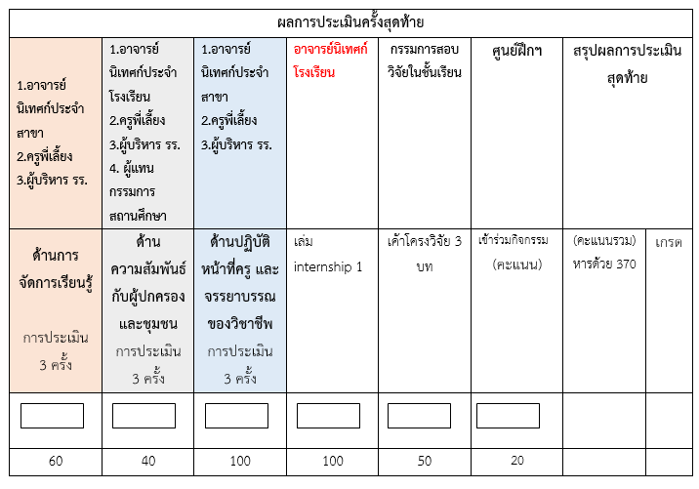
* นักศึกษาต้องเข้าร่วมกิจกรรมของศูนย์ฝึกประสบการณ์วิชาชีพครูทุกครั้ง
จึงจะได้รับการประเมินจากศูนย์ฝึกประสบการณ์วิชาชีพครู
** รายการที่ 1-3 ต้องประเมิน 3 ครั้ง/ภาคเรียน/ผู้ประเมิน

หลักฐานที่ใช้ในการประเมินรายวิชาฝึกประสบการณ์ในสถานศึกษา
ภาคการศึกษาต้น ปีการศึกษา 2567

วัน เดือน ปี | แบบประเมิน ด้านการจัดการเรียน | ผู้ประเมิน
 | - แฟ้มแผนการจัดการเรียนรู้  - ภาพถ่ายการจัดกิจกรรมการจัดการเรียนรู้ในคู่มือ ฯ  - รายงานการพัฒนาผู้เรียนเป็นรายบุคคล (case study)  - โครงการวิจัยในชั้นเรียน  - บทความวิจัย (เทอม 2) | อาจารย์นิเทศก์สาขา (ส่งงานที่ท่าน)  ครูพี่เลี้ยง  ผู้บริหารโรงเรียน
 | แบบประเมินสมรรถนะทางวิชาชีพ ด้านความสัมพันธ์กับผู้ปกครองและชุมชน
 | - โครงการส่งเสริมผู้เรียนให้มีคุณลักษณะอันพึงประสงค์ และประเพณีวัฒนธรรม ภูมิปัญญาท้องถิ่นร่วมกับชุมชน  -ภาพบันทึก/คลิป การทำกิจกรรมร่วมกับชุมชน  -การบันทึกผลบริบทชุมชน วัฒนธรรมและภูมิปัญญาท้องถิ่นที่มีผลต่อการจัดกิจกรรมการเรียนรู้ในเล่มคู่มือฯ | อาจารย์นิเทศก์โรงเรียน (ส่งงานที่ท่าน)  ครูพี่เลี้ยง  ผู้บริหารโรงเรียน  กรรมการสถานศึกษา
 | แบบประเมินสมรรถนะทางวิชาชีพครู ด้านปฏิบัติหน้าที่ครู และจรรยาบรรณของวิชาชีพ
 | -การสังเกตพฤติกรรมโดยทั่วไปและพฤติกรรมการจัดการเรียนรู้ในชั้นเรียน | อาจารย์นิเทศก์สาขา  ครูพี่เลี้ยง  ผู้บริหารโรงเรียน
 | การปัจฉิมนิเทศ การนำเสนอข้อค้นพบจากการไปฝึกประสบการณ์ที่โรงเรียน ประเมินการแลกเปลี่ยนเรียนรู้ในรูปแบบชุมชนแห่งการเรียนรู้ (PLC) นักศึกษาทุกโรงเรียนจัดบอร์ดนิทรรศการ(inforgraphic) ลักษณะงานครู /ข้อค้นพบ / สิ่งที่ได้รับจากสถานการณ์จริง ให้สาขาวิชาฟังในชั้นเรียน (กิจกรรมอาจมีการเปลี่ยนแปลง)
 | ศูนย์ฝึกประสบการณ์ฯ ทำคะแนนส่งเข้าระบบ reg

หมายเหตุ 1. ปรับตามปฏิทินการฝึกปฏิบัติวิชาชีพของนักศึกษาชั้นปีที่ 4
2. คู่มือการฝึกปฏิบัติวิชาชีพคือ สมุดบันทึกการปฏิบัติงานของนักศึกษา
ข้อมูลโรงเรียน (A1)

โรงเรียน......................................
ที่ตั้ง.............................................................................................................................................
ชื่อผู้บริหาร.................................................................................................................................
************************************
ข้อมูล
รายชื่อคณะกรรมการสถานศึกษา (ชื่อ-สกุล อาชีพ)
………………………………………………………………………………………………………………………………………………………………………

ประวัติความเป็นมาของสถานศึกษา.........................................................................................

ปรัชญาของสถานศึกษา…………………………………………………………………………………………………………....

วิสัยทัศน์ของสถานศึกษา………………………………………………………………………..………………………………...

พันธกิจของสถานศึกษา …………………………………………………………………………...................................

ยุทธศาสตร์ของสถานศึกษา……………………………………………………………………….....................................

เป้าหมายของสถานศึกษา............................................................................................................

คุณลักษณะที่พึงประสงค์............................................................................................................

บริบทชุมชน วัฒนธรรมและภูมิปัญญาท้องถิ่นที่มีผลต่อการจัดกิจกรรมการเรียนรู้
(ใส่ภาพประกอบการอธิบาย)
...........................................................................................................................................................................................................................................................................................................................................................................................................................................................................................................................................................................................................................................................................................................................................................................

ภาพถ่ายการจัดกิจกรรมการจัดการเรียนรู้และการเขียนบันทึก
การปฏิบัติกิจกรรมพิเศษของนักศึกษา (A2)

คำชี้แจง 1. นักศึกษาใส่ภาพถ่ายการจัดกิจกรรมการจัดการเรียนรู้ และการเขียนบันทึกกิจกรรมพิเศษที่ตนเองปฏิบัติลงในตารางบันทึกกิจกรรม
- กิจกรรมที่ปฏิบัติควรครอบคลุมงานที่ได้รับมอบหมายจากผู้เกี่ยวข้องและงานที่นักศึกษาริเริ่มปฏิบัติด้วยตนเอง เช่น การจัดป้ายนิเทศ การจัดกิจกรรมวิชาการนอกเวลาเรียน การพัฒนาบริเวณโรงเรียนกิจกรรมพิเศษของโรงเรียน การทำงานร่วมกับชุมชน ฯลฯ
- นักศึกษาต้องส่งบันทึกให้อาจารย์ที่รับผิดชอบกิจกรรมนั้นแสดงความคิดเห็นและลงนามรับรองทุกครั้ง
วัน เดือน ปี | กิจกรรมพิเศษที่ปฏิบัติ  (ภาพถ่าย และการเขียนบันทึกอธิบาย) | ความคิดเห็น  และข้อเสนอแนะของอาจารย์ที่รับผิดชอบ

การบันทึกการมีส่วนร่วมจัดทำโครงการส่งเสริมผู้เรียนให้มีคุณลักษณะอันพึงประสงค์ และประเพณีวัฒนธรรม (1 โครงการ) (A3)
คำชี้แจง บันทึกข้อมูลและใส่ภาพประกอบ (สามารถทำโครงการร่วมกับเพื่อนต่างมหาวิทยาลัย หรือ ร่วมกับโรงเรียนด้)
- ชื่อโครงการ :

- ลักษณะของแผนงานโครงการ
ส่งเสริมคุณลักษณะอันพึงประสงค์ ส่งเสริมประเพณีวัฒนธรรมและภูมิปัญญาท้องถิ่น
ส่งเสริมด้านวิชาการ
อธิบายลักษณะของกิจกรรม :

- วัตถุประสงค์ของโครงการ

กลุ่มเป้าหมาย/ผู้เข้าร่วมโครงการ

วิธีดำเนินการ

ระยะเวลาและสถานที่

ที่ปรึกษาโครงการ

งบประมาณ

ผลที่คาดว่าจะได้รับ

ผลการปฏิบัติงานตามโครงการ

(..................................)
ผู้อนุมัติโครงการ

ภาพการมีส่วนร่วมในโครงการ/ คำสั่งปฏิบัติงาน (สามารถใส่ QR คลิปการทำกิจกรรมจริงได้)



(สามารถเขียนเพิ่มหน้ากระดาษได้ ได้)

รายงานแนวทางการพัฒนาผู้เรียนในรูปแบบของการศึกษารายกรณี (case study) (A4)
จุดประสงค์ในการศึกษา
- เพื่อให้ทราบถึงสภาพปัญหา และสาเหตุของปัญหาที่เกิดขึ้นจริงเกี่ยวกับนักเรียน
- เพื่อให้เข้าใจถึงปัญหาและศึกษาวิธีแก้ไขเกี่ยวกับปัญหาของนักเรียนอย่างถูกต้องเหมาะสม
- เพื่อจะช่วยเหลือเด็กนักเรียนในเรื่องการเรียน และปรับพฤติกรรมของนักเรียนให้เข้ากับเพื่อน
ร่วมห้องเรียน และสังคมภายนอกให้ดียิ่งขึ้น
การจัดกิจกรรมประกอบรายวิชาการปฏิบัติการสอนในสถานศึกษา
การทำสังคมมิติ
สำหรับรายวิชา การปฏิบัติการสอนในสถานศึกษา 1 (Internship 1)

คำชี้แจง
1. นักศึกษาจะต้องทำสังคมมิติของนักเรียนที่สอน จำนวน 1 ห้องเรียนในสัปดาห์ที่ 2
2. การทำสังคมมิติ มีวิธีการดำเนินงาน ดังนี้
2.1 การรวบรวมข้อมูล เป็นการกำหนดคำถามให้นักเรียนแต่ละคนเขียนตอบ กรณีอยู่ในชั้นปฐมวัย นักศึกษา
อาจใช้การสัมภาษณ์แทนการเขียนตอบเกี่ยวกับการเลือกเพื่อนเพียง 1 คำถาม ซึ่งอาจใช้แนวทางการตั้ง
คำถาม ดังนี้
“เพื่อนที่นักเรียนรักมากที่สุด”
“เพื่อนที่นักเรียนชอบทำงานร่วมด้วยมากที่สุด”
“เพื่อนที่นักเรียนชอบพูดคุยมากที่สุด”
ฯลฯ
2.2 การนำเสนอข้อมูล เป็นการนำข้อมูลของนักเรียนแต่ละคนมาจัดทำเป็นตารางแสดงการเลือกเพื่อนของ
นักเรียน และแผนผังแสดงความสัมพันธ์ของการเลือกเพื่อนในห้องเรียน
2.3 การแปลข้อมูล เป็นการศึกษาข้อมูลว่าใครเป็นผู้ที่เพื่อนเลือกมากที่สุด ใครเป็นผู้ที่ถูกเพื่อนทอดทิ้งและ
ใครเป็นผู้ที่แยกตัวออกจาเพื่อน
2.4 การสรุปข้อมูล เป็นการสรุปว่า นักเรียนคนใดสมควรที่จะได้รับการช่วยเหลือเพราะเหตุใด
2.5 การพัฒนาและการปรับปรุงแก้ไข เป็นการพิจารณาสาเหตุของพฤติกรรมนักเรียนที่สมควรได้รับการ
ช่วยเหลือ และหากแนวทางในการพัฒนา และการปรับปรุง แก้ไข พฤติกรรมของนักเรียนให้ดียิ่งขึ้น

การทำสังคมมิติของนักเรียนชั้น.................................................. จำนวน.................................คน
นักเรียนชาย........................คน และนักเรียนหญิง.......................คน

จุดประสงค์
1. เพื่อศึกษาหาความสัมพันธ์ระหว่างกลุ่มเพื่อนในห้องเรียน
2. เพื่อพัฒนาและปรับปรุงแก้ไขพฤติกรรมของนักเรียนที่สมควรได้รับความช่วยเหลือ
ขั้นตอนของการทำสังคมมิติ
ขั้นที่ 1 กำหนดสถานการณ์หรือคำถาม เพื่อให้นักเรียนตอบ มีขั้นตอนดังนี้
- ครูแจกบัตรเลือกให้นักเรียนแต่ละคนเพื่อเขียนคำตอบ
- ครูบอกสถานการณ์หรือคำถามที่ต้องการให้นักเรียนเลือกเพื่อน
- ให้นักเรียนเขียนชื่อเพื่อนลงในแผ่นกระดาษที่แจกให้โดยเรียงลำดับ
- ให้นักเรียนส่งแผ่นกระดาษที่เขียนชื่อเพื่อนเรียบร้อยแล้ว คืนกลับมาให้ครู
ตัวอย่างบัตรเลือกสำหรับนักเรียนระดับปฐมวัย

ชื่อผู้เลือก.........................................../สัญลักษณ์ประจำตัว...........................
ชื่อผู้ได้รับเลือก

ตัวอย่างบัตรเลือกสำหรับนักเรียนระดับการศึกษาขั้นพื้นฐาน

ชื่อผู้เลือก..................................................เลขที่ .........................................
ชื่อผู้ได้รับเลือกเรียงตามลำดับ
อันดับ 1
อันดับ 2
อันดับ 3

ตัวอย่างสถานการณ์หรือคำถาม
สถานการณ์ที่ 1 : ถ้าครูให้งานนักเรียนทำในห้องนี้ นักเรียนจะเลือกทำงานร่วมกับเพื่อนคนไหมาก จงบอกมา
3 คน โดยเรียงลำดับความสำคัญ
สถานการณ์ที่ 2 : ถ้าบ้านของนักเรียนมีงานเลี้ยง นักเรียนจะเชิญใครในห้องนี้บ้าง
สถานการณ์ที่ 3 : ครูต้องการจัดที่นั่งใหม่ ให้นักเรียนบอกชื่อเพื่อนที่ต้องการนั่งด้วยมา 3 คน
ขั้นที่ 2 การทำตารางแสดงผลที่ได้หรือการนำเสนอข้อมูล คือ การที่ครูหรือผู้แนะแนวนำผลการ เลือกเพื่อนของนักเรียนแต่ละคนมาลงตาราง เพื่อศึกษาดูว่า นักเรียนแต่ละคนเลือกใครเป็นเพื่อนบ้าง และ ได้รับเลือกมากน้อยเพียงใด มีวิธีการดำเนินการดังนี้
- เขียนชื่อนักเรียนทุกคนลงในตารางที่ครูได้จัดเตรียมไว้
- ใส่อันกับการเลือกเพื่อนของนักเรียนของแต่ละคนลงไป
- เมื่อกรอกผลการเลือกเพื่อนของนักเรียนหมดแล้ว ก็ทำการรวมคะแคน
ตัวอย่างตารางบันทึกข้อมูลทางสังคมมิติของนักเรียน

ผู้เลือก | ผู้ได้รับเลือก
ผู้เลือก | 1 | 2 | 3 | 4 | 5 | 6 | 7 | 8 | 9 | 10
ผู้เลือก | ไชยรัตน์ | มงคล | วาริช | สุนทร | นเรศ | กร | นิธินาถ | บุญตา | น้ำริน | รามาวดี
๑. ด.ช.ไชยรัตน์ |  | 1 | 2 |  |  |  | 3
๒. ด.ช.มงคล | 3 |  |  | 2 |  |  | 1
๓. ด.ช.วาริช |  |  |  |  | 1 | 2 |  | 3
๔. ด.ช.สุนทร |  | 3 |  |  | 2 |  | 1
๕. ด.ช.นเรศ |  |  | 1 |  |  |  |  | 3 |  | 2
๖. ด.ช.กร |  |  | 1 |  | 2 |  |  | 3
๗. ด.ญ.นิธินาถ | 3 | 2 |  | 1
๘. ด.ญ.บุญตา |  |  |  |  | 1 | 3 |  |  |  | 2
๙. ด.ญ.น้ำริน |  |  |  | 2 | 3 |  | 1
๑๐. ด.ญ.รามาวดี |  |  |  |  | 1 |  | 3 | 2
เลือกอันดับที่ ๑ | 0 | 1 | 2 | 1 | 3 | 0 | 3 | 0 | 0 | 0
เลือกอันดับที่ ๒ | 0 | 1 | 1 | 2 | 2 | 1 | 0 | 1 | 0 | 2
เลือกอันดับที่ ๓ | 2* | 1 | 0 | 0 | 1 | 1 | 2 | 3 | 0 | 0
รวมคะแนน | 2 | 6 | 8 | 7 | 14 | 3 | 11 | 5 | 0 | 4
หมายเหตุ ตัวเลข 1, 2, 3 ที่ปรากฏในตาราง หมายถึง อันดับการเลือก
2* หมายความว่า ด.ช.ไชยรัตน์ ได้รับเลือกเป็นอันดับ 3 จากเพื่อนในห้องจำนวน 2 คน
การนับคะแนน กำหนดให้ อันดับ 2 เท่ากับ 3 คะแนน
อันดับ 2 เท่ากับ 2 คะแนน
อันดับ 3 เท่ากับ 1 คะแนน
ตัวอย่างการวิเคราะห์ข้อมูล
3
8
ด.ญ.บุญตา
1 3 2 3 2
6
ด.ช.กร
3
ด.ช.วาริช

2 1

2 1 2 1
5
ด.ช.นเรศ
10
ด.ญ.รามาวดี
๑

3 2

4
ด.ช.สุนทร
2
9
ด.ญ.น้ำริน
1
2

1 1 3
1
ด.ช.ไชยรัตน์
2
ด.ช.มงคล
7
ด.ญ.นิธินาถ
1 2 1 3
3
3 3

ตารางรายชื่อนักเรียน
โรงเรียน........................................................................................................ชั้น..............................

เลขที่ | ชื่อ - นามสกุล | เลขที่ | ชื่อ - นามสกุล
1 |  | 26
2 |  | 27
3 |  | 28
4 |  | 29
5 |  | 30
6 |  | 31
7 |  | 32
8 |  | 33
9 |  | 34
10 |  | 35
11 |  | 36
12 |  | 37
13 |  | 38
14 |  | 39
15 |  | 40
16 |  | 41
17 |  | 42
18 |  | 43
19 |  | 44
20 |  | 45
21 |  | 46
22 |  | 47
23 |  | 48
24 |  | 49
25 |  | 50
ตารางบันทึกข้อมูลทางสังคมมิติของนักเรียน
โรงเรียน........................................................................................................ชั้น..............................
ผู้เลือก | ผู้ได้รับเลือก
ผู้เลือก | 1 | 2 | 3 | 4 | 5 | 6 | 7 | 8 | 9 | 10
ผู้เลือก | ชื่อ | ชื่อ | ชื่อ | ชื่อ | ชื่อ | ชื่อ | ชื่อ | ชื่อ | ชื่อ | ชื่อ
1
2
3
4
5
6
7
8
9
10
11
12
13
14
15
16
17
18
19
20
21
22
23
24
25
ตารางใส่ข้อมูลตามจำนวนนักเรียนของแต่ละห้องเรียน
หมายเหตุ การนับคะแนน กำหนดให้ อันดับ 1 เท่ากับ 3 คะแนน
อันดับ 2 เท่ากับ 2 คะแนน
อันดับ 3 เท่ากับ 1 คะแนน

แผนผังแสดงความสัมพันธ์ของการเลือกเพื่อนในห้องเรียน

สัญลักษณ์ : นักเรียนชาย นักเรียนหญิง
เพื่อนถูกเลือก เลือกซึ่งกันและกัน

ขั้นที่ 3 การแปลข้อมูล ให้นักศึกษาเขียนผลของการแปลความหมายแผนผังแสดงความสัมพันธ์ของ การเลือกเพื่อนในห้องเรียนในช่องว่างที่กำหนดให้
3.1 นักเรียนที่เพื่อนเลือกมากที่สุด คือ เลขที่...............................................
3.2 นักเรียนที่ถูกทอดทิ้ง คือ เลขที่...............................................
3.3 นักเรียนที่แยกตัวออกจากเพื่อน (โดดเดี่ยว) คือ เลขที่...............................................

ขั้นที่ 4 การสรุปข้อมูล ให้นักศึกษาเขียนสรุปผลจาการแปลข้อมูลในช่องว่างที่กำหนดให้
หลังจากพิจารณาแล้วพบว่า นักเรียนที่ควรได้รับการช่วยเหลือ คือ เลขที่...........................................
เพราะ (เหตุผล พฤติกรรมที่แสดงถึงปัญหา พฤติกรรมที่อาจจะเป็นปัญหาในโอกาสต่อไป)
……………………………………………………………………………………………………………….................................................
……………………………………………………………………………………………………………….................................................
……………………………………………………………………………………………………………….................................................
……………………………………………………………………………………………………………….................................................
……………………………………………………………………………………………………………….................................................

ขั้นที่ 5 การพัฒนาและการปรับปรุงแก้ไข ให้นักศึกษาเขียนวิธีการและผลของการพัฒนาและการ ปรับปรุงแก้ไขพฤติกรรมของนักเรียน (ในกรณีนักศึกษาไม่พบปัญหาความสัมพันธ์กับเพื่อน อาจใช้ประเด็น อื่น ๆ ในเชิงพฤติกรรมพัฒนานักเรียนได้)
……………………………………………………………………………………………………………….................................................
……………………………………………………………………………………………………………….................................................
……………………………………………………………………………………………………………….................................................
แบบสรุปผลการฝึกปฏิบัติวิชาชีพครู (A5)

สิ่งที่ข้าพเจ้าได้เรียนรู้จากการฝึกประสบการณ์วิชาชีพครู
......................................................................................................................................................
...................................................................................................................................................................
...................................................................................................................................................................
...................................................................................................................................................................
...................................................................................................................................................................
...................................................................................................................................................................
...................................................................................................................................................................

ระบุคุณธรรมจริยธรรมตามจรรยาบรรณวิชาชีพครูที่ข้าพเจ้าปฏิบัติในระหว่างฝึกปฏิบัติฯ
......................................................................................................................................................
...................................................................................................................................................................
...................................................................................................................................................................
...................................................................................................................................................................
...................................................................................................................................................................
...................................................................................................................................................................
...................................................................................................................................................................
ความรู้สึกของการปฏิบัติงานครู
......................................................................................................................................................
...................................................................................................................................................................
...................................................................................................................................................................
...................................................................................................................................................................
...................................................................................................................................................................

ลงชื่อ ผู้รายงาน
(……………………………………………………..)

จงเขียนบันทึกลงในสมุดบันทึกกิจกรรมประจำวัน (เขียนบันทึกทุกวัน) (A6)
Log Book
วัน/เดือน/ปี | กิจกรรม |  |  |  | หมายเหตุ
วัน/เดือน/ปี | งานสังเกตการสอน | งานธุรการ | งานกิจการนักเรียน | งานพัฒนาตนและสังคม | หมายเหตุ
สมุดบันทึกกิจกรรมประจำวัน
Log Book
วัน/เดือน/ปี | กิจกรรม |  |  |  | หมายเหตุ
วัน/เดือน/ปี | งานสังเกตการสอน | งานธุรการ | งานกิจการนักเรียน | งานพัฒนาตนและสังคม | หมายเหตุ
สมุดบันทึกกิจกรรมประจำวัน
Log Book
วัน/เดือน/ปี | กิจกรรม |  |  |  | หมายเหตุ
วัน/เดือน/ปี | งานสังเกตการสอน | งานธุรการ | งานกิจการนักเรียน | งานพัฒนาตนและสังคม | หมายเหตุ
สมุดบันทึกกิจกรรมประจำวัน
Log Book
วัน/เดือน/ปี | กิจกรรม |  |  |  | หมายเหตุ
วัน/เดือน/ปี | งานสังเกตการสอน | งานธุรการ | งานกิจการนักเรียน | งานพัฒนาตนและสังคม | หมายเหตุ
สมุดบันทึกกิจกรรมประจำวัน
Log Book
วัน/เดือน/ปี | กิจกรรม |  |  |  | หมายเหตุ
วัน/เดือน/ปี | งานสังเกตการสอน | งานธุรการ | งานกิจการนักเรียน | งานพัฒนาตนและสังคม | หมายเหตุ
สมุดบันทึกกิจกรรมประจำวัน
Log Book
วัน/เดือน/ปี | กิจกรรม |  |  |  | หมายเหตุ
วัน/เดือน/ปี | งานสังเกตการสอน | งานธุรการ | งานกิจการนักเรียน | งานพัฒนาตนและสังคม | หมายเหตุ
สมุดบันทึกกิจกรรมประจำวัน
Log Book
วัน/เดือน/ปี | กิจกรรม |  |  |  | หมายเหตุ
วัน/เดือน/ปี | งานสังเกตการสอน | งานธุรการ | งานกิจการนักเรียน | งานพัฒนาตนและสังคม | หมายเหตุ
สมุดบันทึกกิจกรรมประจำวัน
Log Book
วัน/เดือน/ปี | กิจกรรม |  |  |  | หมายเหตุ
วัน/เดือน/ปี | งานสังเกตการสอน | งานธุรการ | งานกิจการนักเรียน | งานพัฒนาตนและสังคม | หมายเหตุ
สมุดบันทึกกิจกรรมประจำวัน
Log Book
วัน/เดือน/ปี | กิจกรรม |  |  |  | หมายเหตุ
วัน/เดือน/ปี | งานสังเกตการสอน | งานธุรการ | งานกิจการนักเรียน | งานพัฒนาตนและสังคม | หมายเหตุ
สมุดบันทึกกิจกรรมประจำวัน
Log Book
วัน/เดือน/ปี | กิจกรรม |  |  |  | หมายเหตุ
วัน/เดือน/ปี | งานสังเกตการสอน | งานธุรการ | งานกิจการนักเรียน | งานพัฒนาตนและสังคม | หมายเหตุ

